openGauss AI特性创新实践课



华为技术有限公司

# 关卡一、openGauss数据安装及基本操作

openGauss数据安装及基本操作, 作业提交任务如下：

任务一：数据库状态验证

1. 查询数据库状态成功截图

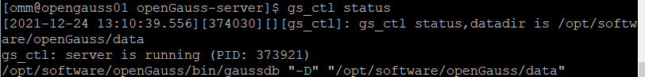

任务二：数据库服务进程验证

1. 查看数据库服务进程截图（包含数据库服务器的主机名）

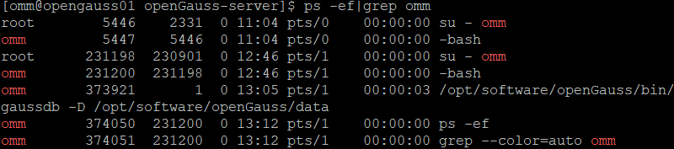

实验思考题：为什么需要通过源码编译，安装数据库？

创建omm用户并设置好密码，创建安装目录，并安装好第三方编译库，下载openGauss源码并上传cmake包，用yum安装依赖包，替换python版本，修改/opt/software路径的用户所属组及权限，登录omm账号并通过vi完成bash文件的配置，并使环境变量生效生成配置文件，接着是编译安装，安装成功后初始化数据库并设置自己的密码，之后是启动数据库

# 关卡二、openGauss数据导入及基本操作

任务一：数据初始化验证

1. 查询supplier表的行数，并将结果进行图：

select count(*) from supplier;;

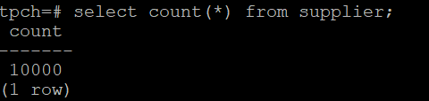

任务二：行存表与列存表执行效率对比

1. 2020年上半年litemall_orders行存表与litemall_orders_col列存表中的order_price的总和查询，并对比执行效率截图

select sum (order_price) from litemall_orders where add_date between '20200101' and '20200701';

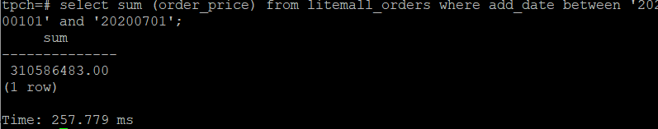

select sum (order_price) from litemall_orders_col where add_date between '20200101' and '20200701';

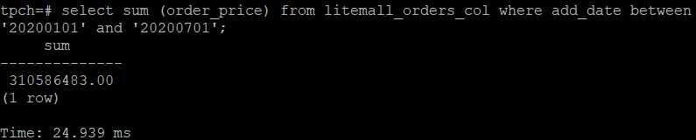

2. 2020年上半年litemall_orders行存表与litemall_orders_col列存表中的order_price的平均值查询，并对比执行效率截图

select avg (order_price) from litemall_orders where add_date between '20200101' and '20200701';

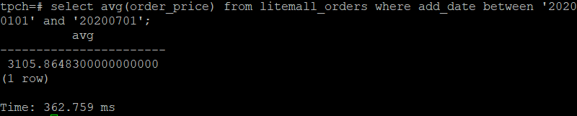

select avg (order_price) from litemall_orders_col where add_date between '20200101' and '20200701';

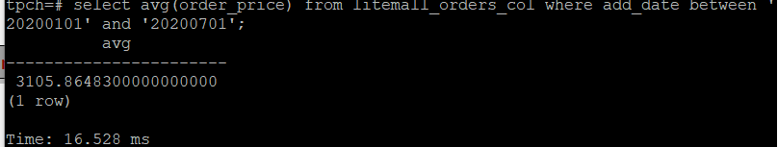

3. 查询litemall_orders行存表与litemall_orders_col列存表中order_id为6的order_price的值，并对比执行效率截图。

select order_price from litemall_orders where order_id=6;

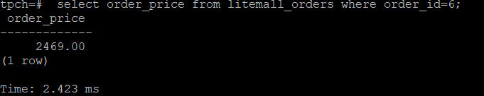

select order_price from litemall_orders_col where order_id=6;

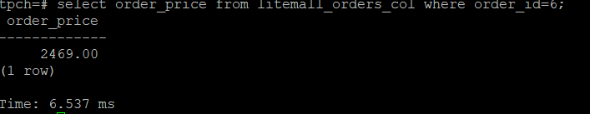

4. 将litemall_orders行存表与litemall_orders_col列存表中order_id为6的order_price修改为2468，并对比执行效率截图。

update litemall_orders set order_price=2468 where order_id=6;



update litemall_orders_col set order_price=2468 where order_id=6;



任务三：物化视图的使用

1. 创建物化视图所需要的表后，对表内容进行查询，对查询结果截图：

SELECT * FROM test_view;

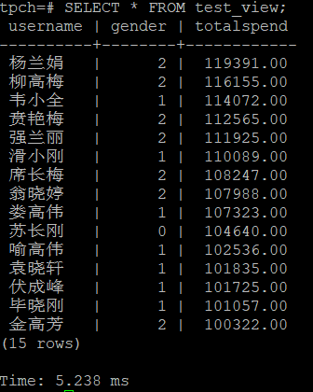

2. 使用物化视图统计人数，查询物化视图结果，将执行结果截图。

SELECT * FROM v_order;

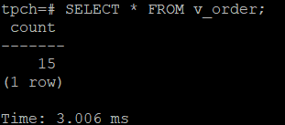

3. 对表进行操作后，刷新物化视图，查询物化视图结果，将执行结果截图。

SELECT * FROM v_order;

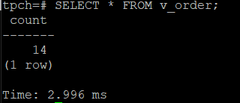

4. 创建增量物化视图，查询物化视图结果，将执行结果截图。

SELECT * FROM vi_order;

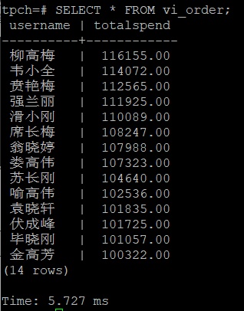

5. 对表进行操作后，刷新增量物化视图，查询物化视图结果，将执行结果截图。

SELECT * FROM vi_order;

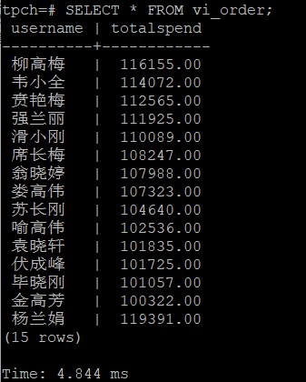

实践思考题1：行存表与列存表在执行相同的SQL语句时，为何执行的时间不同？在执行哪些类型SQL时，行存表效率更高？在执行哪些类型SQL时，列存表效率更高？

处理数据的方式不同以及读取数据的长度不同导致了执行的时间不同，在需要大量纵向读取数据时列存表效率更高，需要查询某一值时或者修改某一值时行存表效率更高

实践思考题2：全量物化视图与增量物化视图有哪些差别？

全量物化图与增量物化图看起来还是比较相似的，都能够输出一些特定的数据，而增量物化图还能够在增加数据之后进行展示，全量物化图能够在删除数据之后进行展示

# 关卡三、openGauss的AI4DB特性应用

任务一：使用X-Tuner进行参数优化

1. 执行TPCH脚本，获得测试时间，将执行结果截图：

gsql -d tpch -p 5432 -r -f /opt/software/tpch-kit/dbgen/queries/queries.sql > /opt/software/tpch-kit/dbgen/queries/queries01.log

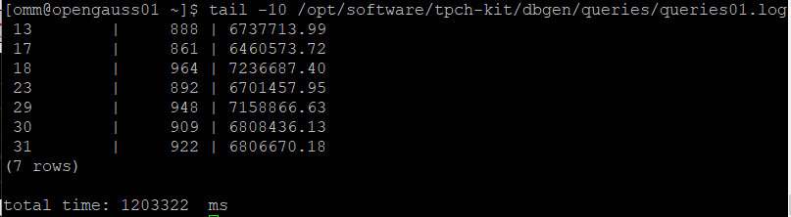

2. 使用root用户，执行X-Tuner进行参数建议优化，将执行结果截图

gs_xtuner recommend --db-name tpch --db-user omm --port 5432 --host 127.0.0.1 --host-user omm

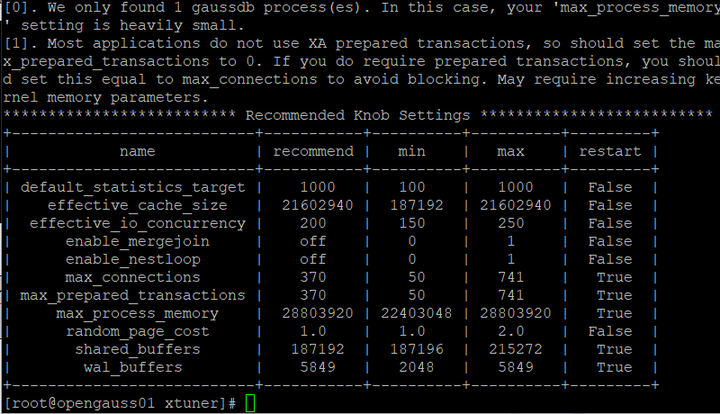

3.重启完成后，获取参数值：

cd /opt/software/openGauss/data

cat postgresql.conf|grep -E 'shared_buffers|max_connections|effective_cache_size|effective_io_concurrency|wal_buffers|random_page_cost|default_statistics_target'

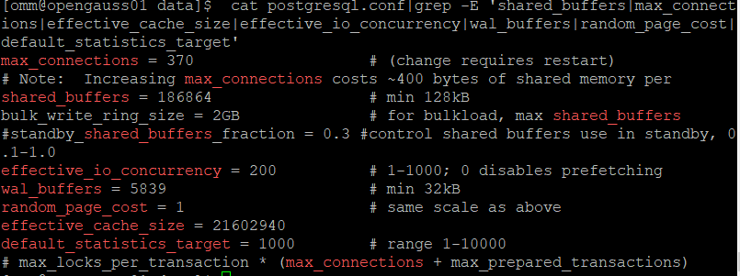

任务二：使用Index-advisor对select 查询语句进行优化，并通过对比执行计划，得到优化前后的不同。

1. 使用explain，对查询2020年3月订单表收入并进行排序的SQL加以分析，将结果截图。

EXPLAIN

SELECT ad.province AS province, SUM(o.actual_price) AS GMV

FROM litemall_orders o,

address_dimension ad,

date_dimension dd

WHERE o.address_key = ad.address_key

AND o.add_date = dd.date_key

AND dd.year = 2020

AND dd.month = 3

GROUP BY ad.province

ORDER BY SUM(o.actual_price) DESC;

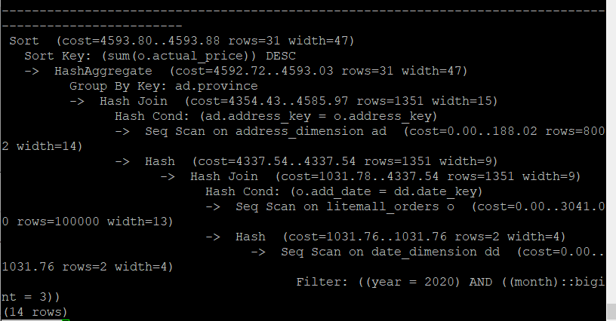

2. 使用索引推荐功能，对查询语句进行推荐，将执行结果截图。

select * from gs_index_advise('

SELECT ad.province AS province, SUM(o.actual_price) AS GMV

FROM litemall_orders o,

address_dimension ad,

date_dimension dd

WHERE o.address_key = ad.address_key

AND o.add_date = dd.date_key

AND dd.year = 2020

AND dd.month = 3

GROUP BY ad.province

ORDER BY SUM(o.actual_price) DESC');

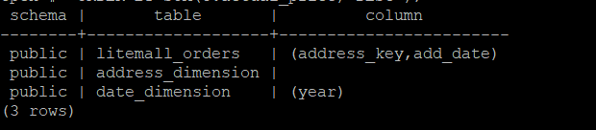

3. 查看创建的虚拟索引列，将执行结果截图。

select * from hypopg_display_index();

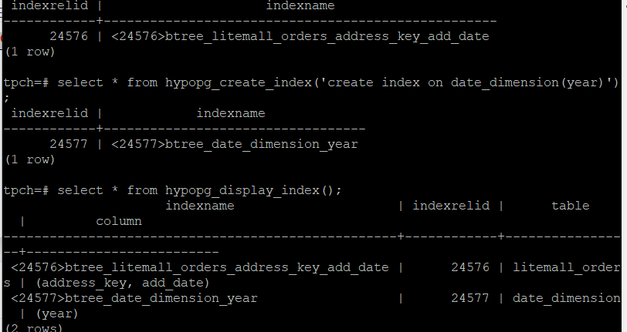

4. 获取索引虚拟列大小结果（单位为：字节），将执行结果截图。

select * from hypopg_estimate_size(16715);

select * from hypopg_estimate_size(16716);

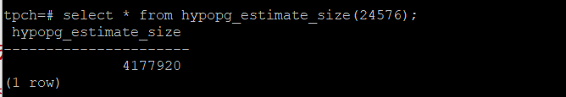

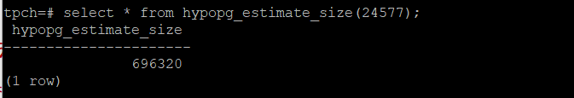

5.再次使用explain，对该SQL加以分析，将执行结果截图。

EXPLAIN

SELECT ad.province AS province, SUM(o.actual_price) AS GMV

FROM litemall_orders o,

address_dimension ad,

date_dimension dd

WHERE o.address_key = ad.address_key

AND o.add_date = dd.date_key

AND dd.year = 2020

AND dd.month = 3

GROUP BY ad.province

ORDER BY SUM(o.actual_price) DESC;

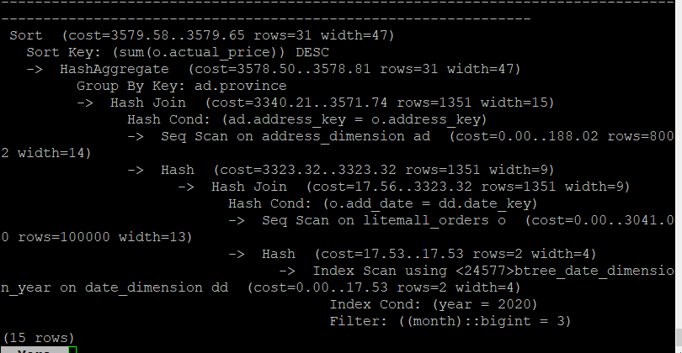

6. 删除某一个索引虚拟列，将执行结果截图。

select * from hypopg_drop_index(16715);

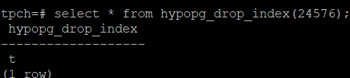

7. 删除某一个索引虚拟列，将执行结果截图。

select * from hypopg_reset_index();

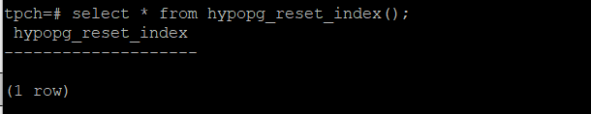

8. 查看索引虚拟列，将执行结果截图。

select * from hypopg_display_index();

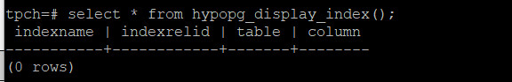

任务三：通过创建索引，对queries.sql中的SQL语句进行优化，并对比优化前后queries.sql执行的时间。

1. 重新执行queries.sql查询，将执行结果截图：

gsql -d tpch -p 5432 -r -f /opt/software/tpch-kit/dbgen/queries/queries.sql > /opt/software/tpch-kit/dbgen/queries/queries02.log

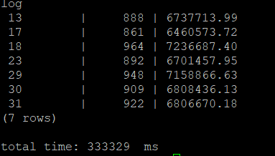

挑战一：进一步优化queries.sql中的查询语句，使得前后执行时间出现倍数级的提升。

1. 重新执行queries.sql查询，将执行结果截图：

gsql -d tpch -p 5432 -r -f /opt/software/tpch-kit/dbgen/queries/queries.sql > /opt/software/tpch-kit/dbgen/queries/queries03.log

实践思考题1：根据X-Tuner给出的参数优化，在哪些参数上进行了优化，为何要对这些参数进行优化？

对主码进行了优化，增加了一些索引，在查询时大部分利用主码进行查询，通过索引也可以使查询更加快速，优化主码一样是为了加快查询速度

实践思考题2：索引的使用，对于执行SQL有什么好处？除了使用索引和参数外，还有哪些方面可以对数据库进行优化？

加快查询速度，并且不易出现查询异常。还可以使用逆规范化，适当增加一些冗余，可以加快数据库的查询速度

# 关卡四、openGauss的DB4AI特性应用

任务一：在gs_model_warehouse系统表中查看训练后的模型信息，将执行结果截图：

postgres=# SELECT * FROM gs_model_warehouse WHERE modelname = 'house_binary_classifier';

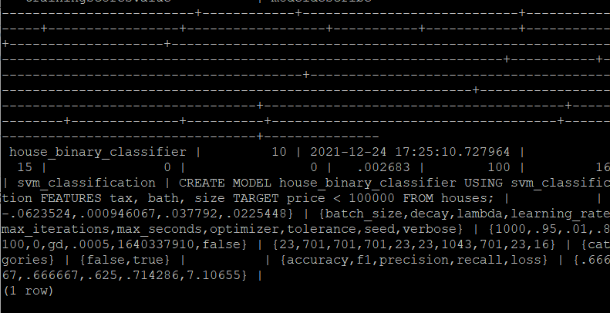

任务二：观察新模型的信息，将执行结果截图。

postgres=# SELECT * FROM gs_model_warehouse WHERE modelname = 'house_binary_classifier';

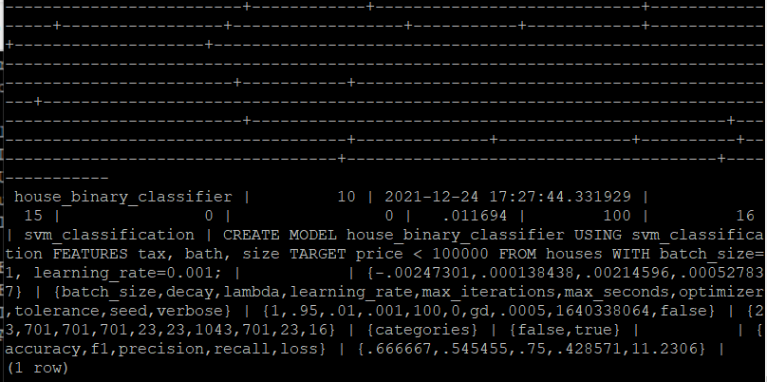

任务三：利用训练好的逻辑回归模型预测数据，并与SVM算法进行比较，将执行结果截图。

postgres=# SELECT tax, bath, size, price, price < 100000 AS price_actual, PREDICT BY house_binary_classifier (FEATURES tax, bath, size) AS price_svm_pred, PREDICT BY house_logistic_classifier (FEATURES tax, bath, size) AS price_logistic_pred FROM houses;

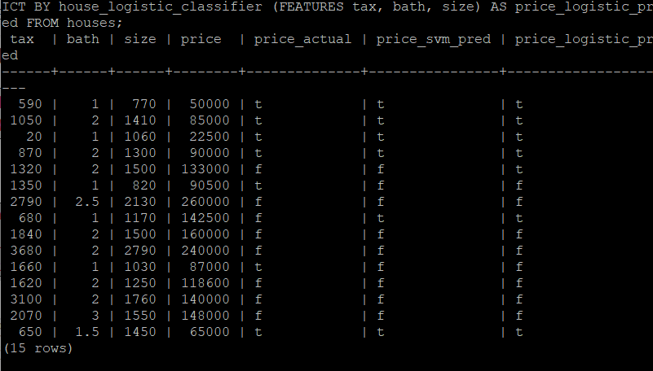

实践思考题1：分类模型与回归模型有何不同？

输出变量的类型不同

实践思考题2：什么是SVM算法？

SVM算法又称为支持向量机，是一种二分类的模型。当然如果进行修改之后也是可以用于多类别问题的分类。支持向量机可以分为线性核非线性两大类。其主要思想为找到空间中的一个更够将所有数据样本划开的超平面，并且使得本本集中所有数据到这个超平面的距离最短。

实践思考题3：分类问题有哪些评价指标，请分别说明他们的含义？

分别是召回率、精确率、准确率等等;True Positive（TP）意思表示做出Positive的判定，而且判定是正确的。因此，TP的数值表示正确的Positive判定的个数。False Positive（FP）数值表示错误的Positive判定的个数。True Negative（TN）数值表示正确的Negative判定个数。False Negative（FN）数值表示错误的Negative判定个数。召回率即TP与TP、FN和的比值，准确率即TP和TP、FP和的比值，正确率即正确的与总的的比值

实践思考题4：回归问题有哪些评价指标，请分别说明他们的含义？

RMSE:平方根误差、MAE：平均绝对误差、MSE：平均平方误差